React Native:

React:

JavaScript:

Mysql:

CSS:

DAVID FORERO

Técnico Superior Universitario
FORMACIÓN

2011 – 2017
Educación Segundaria
Unidad Educativa Ambrosio Plaza.

2017 – 2019
Estudio Universitario
Instituto Universitario IUTA Altos Mirandinos.

2000 – 2011
Educación Primaria
Unidad Educativa Colegio Cruz Carrillo.

INFORMÁTICA

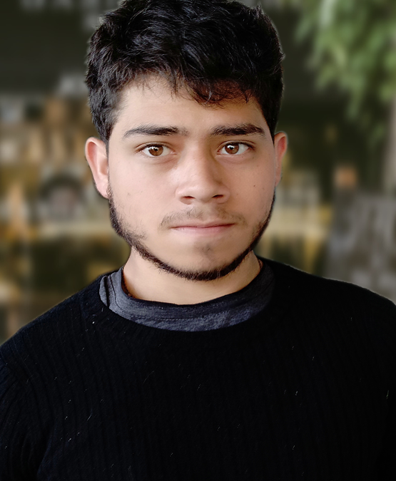
Email – david.forero1813@gmail.com
Teléfono - +58 412-801-9009
Dirección: Los Teques - Lagunetica
Portafolio: nightcode.herokuapp.com

OBJETIVO PROFESIONAL
Quiero llegar a ser reconocido como uno de los mejores desarrolladores en la parte web, por lo tanto, entré a cursos online como Google para mejorar la habilidad de programar lenguajes muy usados en la actualidad y poder satisfacer a mis clientes con sus necesidades.

FORTALEZA

Node.js:

- Actitudes positivas
- Dedicación
- Deseos de aprender
- Flexibilidad/Adaptabilidad
- Capacidad para resolver problemas
- Potencial de Crecimiento
- Trabajo en equipo

MongoDB:

IDIOMAS

Español:

Inglés:

